Visite de Sébastien Joanniez le 4 décembre Interview

Son métier :

Est ce que vous aimez votre métier ? Elodie
Pourquoi avez vous choisi ce métier ?Océane
Oui, j’aime mon métier. C’est plutôt le métier d’écrivain qui m’a choisi que l’inverse. Avant, j’étais comédien mais je m’ennuyais.

Est ce que c’est vous qui faites les livres ? Audrey
Non, c’est une longue histoire. Beaucoup de métiers interviennent dans la réalisation d’un livre : l’écrivain, puis l’éditeur, l’illustrateur, l’infographiste, les correcteurs et enfin l’imprimeur.
Ensuite le livre est vendu dans une… « livrerie ? » (Thomas), non, une librairie !

Combien avez vous écrit de livres en tout ? Océane
5 romans, 2 albums,et 4 pièces de théâtre. « Ca fait 11 ! » (Bradley, ce2)

Comment avez vous appris à écrire ? Lise
Comme vous, à l’école. Avant j’écrivais à la main. Maintenant, j’écris sur mon ordinateur et j’envoie mon manuscrit par internet à mon éditeur.

A quelle heure écrivez vous ? Théo
Avant, j’écrivais la nuit. Maintenant que j’ai des enfants, j’écris le soir.

Les livres sont ils durs à inventer ? Flavie
Non, mes histoires sont assez simples. Ce qui est dur est de trouver les mots pour les raconter.

Les livres sont ils longs à écrire ?Flavie
1 an pour un roman, quelques semaines pour un album. »C’est parce qu’il y a moins de mots ! » (Manon)

Est ce quelqu’un vous aide ? Lise
Oui, ma femme et mes amis me donnent leurs avis.

Est ce que vous faites des fautes ? Lise
Mes grands parents étaient instituteurs et je suis plutôt fort en orthographe et en grammaire.Mais, un écrivain a le droit de faire des fautes exprès, pour montrer la langue parlée dans les dialogues ou pour faire plus joli. « Il y a » devient « y’a ».

Ses histoires :
Quels personnages y a-t-il dans vos histoires ? Fanny
Dans les livres pour la jeunesse, les personnages sont des enfants, petit, grand, noir, blanc …
Dans mes livres pour adultes, les personnages sont des femmes, des vieux, des fous…

Faites vous plus de livres pour les grands que pour les petits ? Barbara
J’écris plus pour les grands (poésie, théâtre). Mais, plus de livres pour les petits ont été publiés.

Avez vous vendu beaucoup de livres ? Manon
Oui, j’ai vendu 7 000 Marabout’ficelle
5000 Même les nuages, je ne sais pas d’où ils viennent ont été publiés. Ca fait beaucoup de lecteurs.

Aimez vous les histoires des autres ? Bilel
Oui, pas toujours, mais bien souvent !

Faites vous des histoires qui font peur ? camille
Oui, parfois, «C’est loin d’aller où ? parle d’un autre monde proche du rêve, du cauchemar, un monde terrible où vivent des êtres étranges.

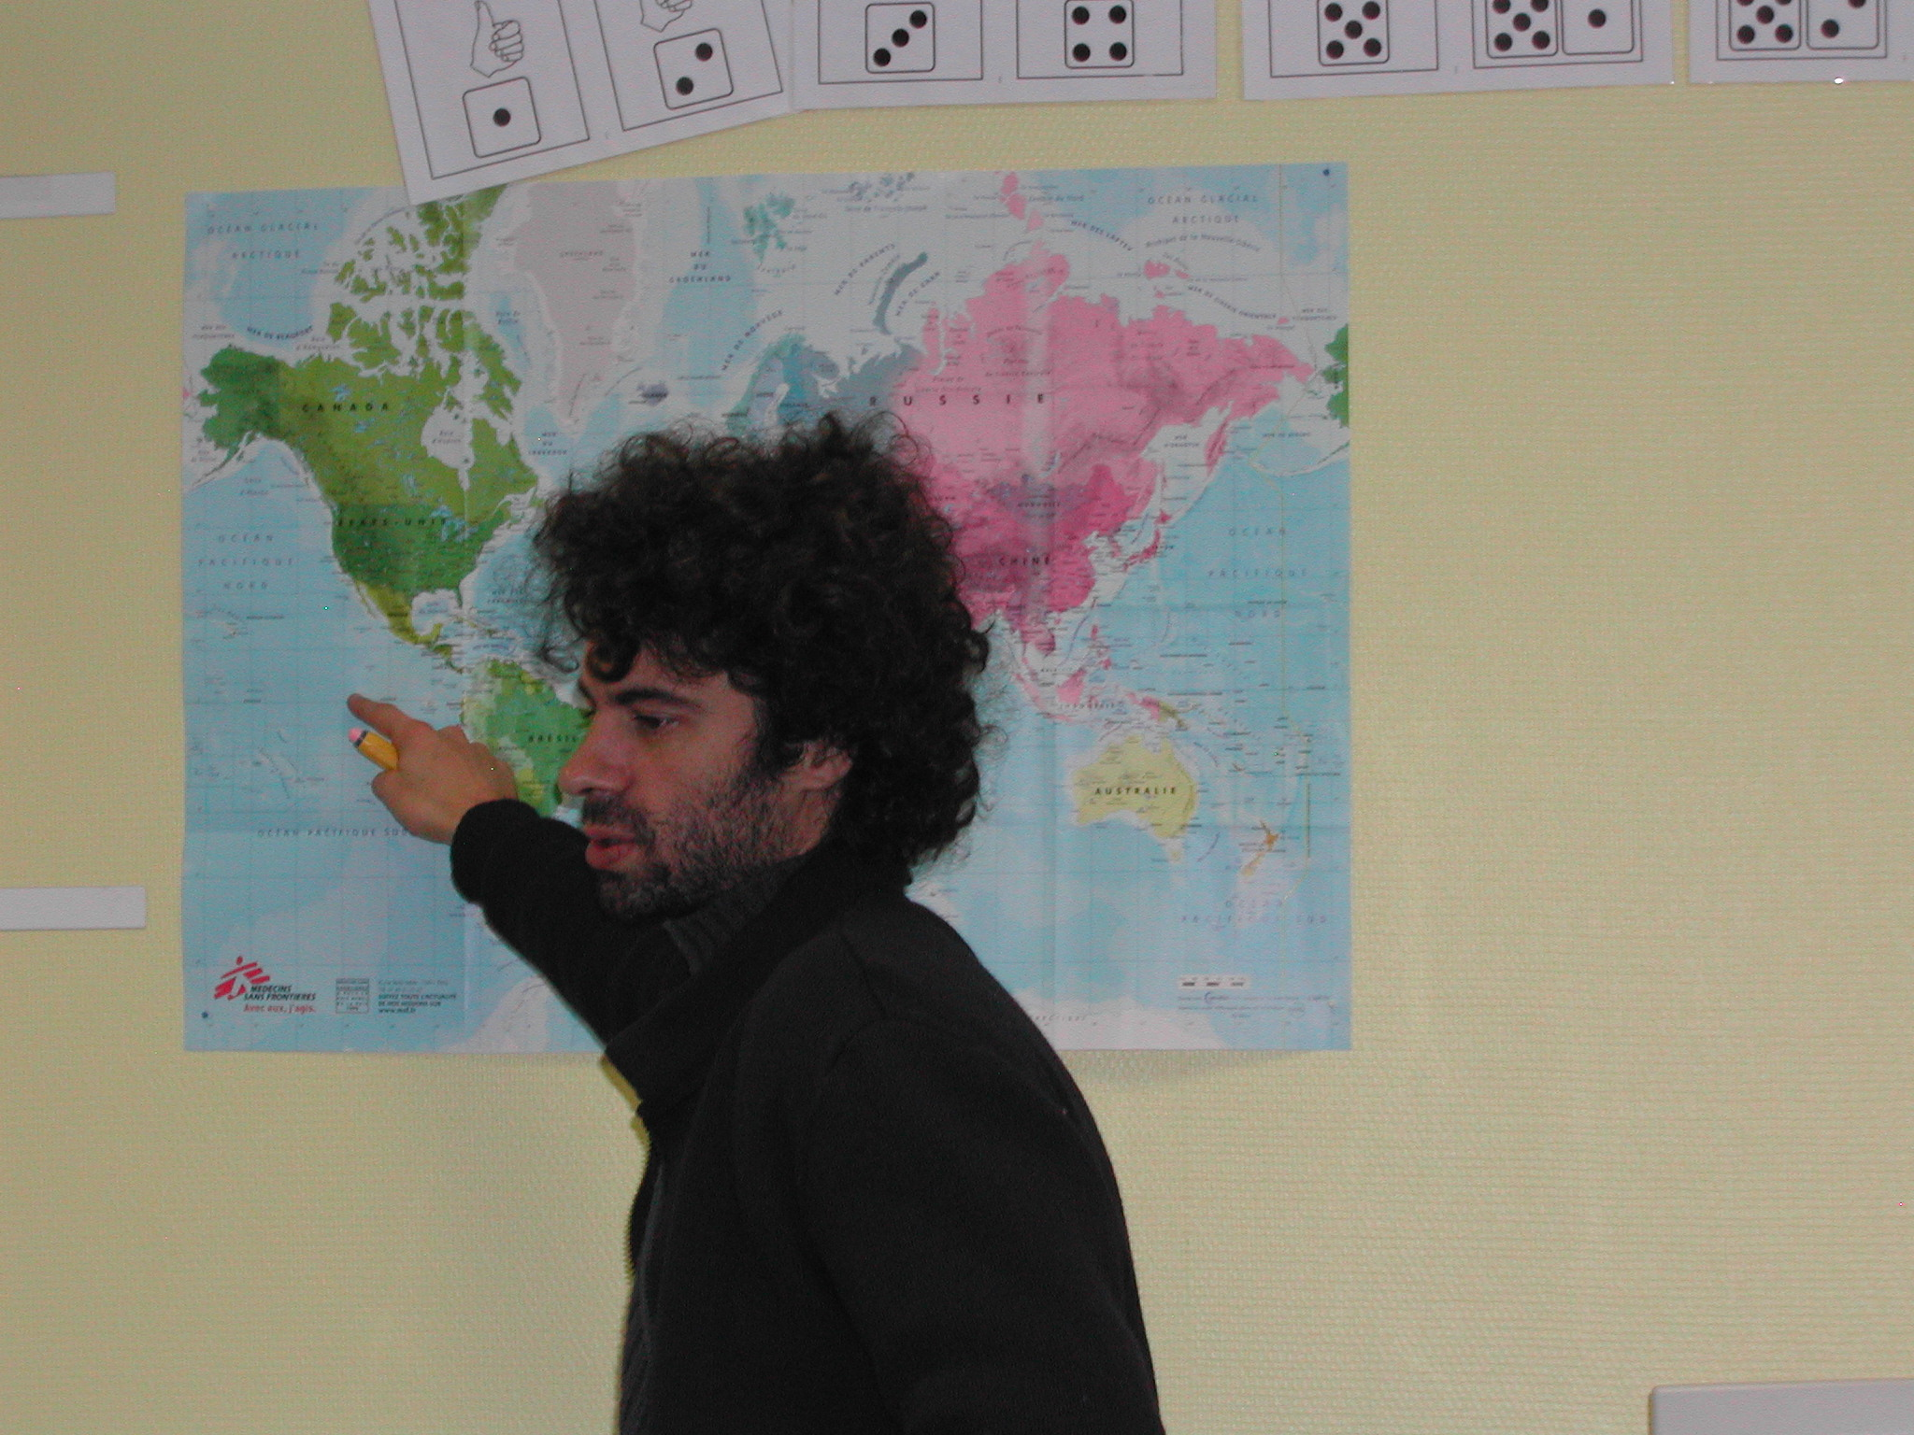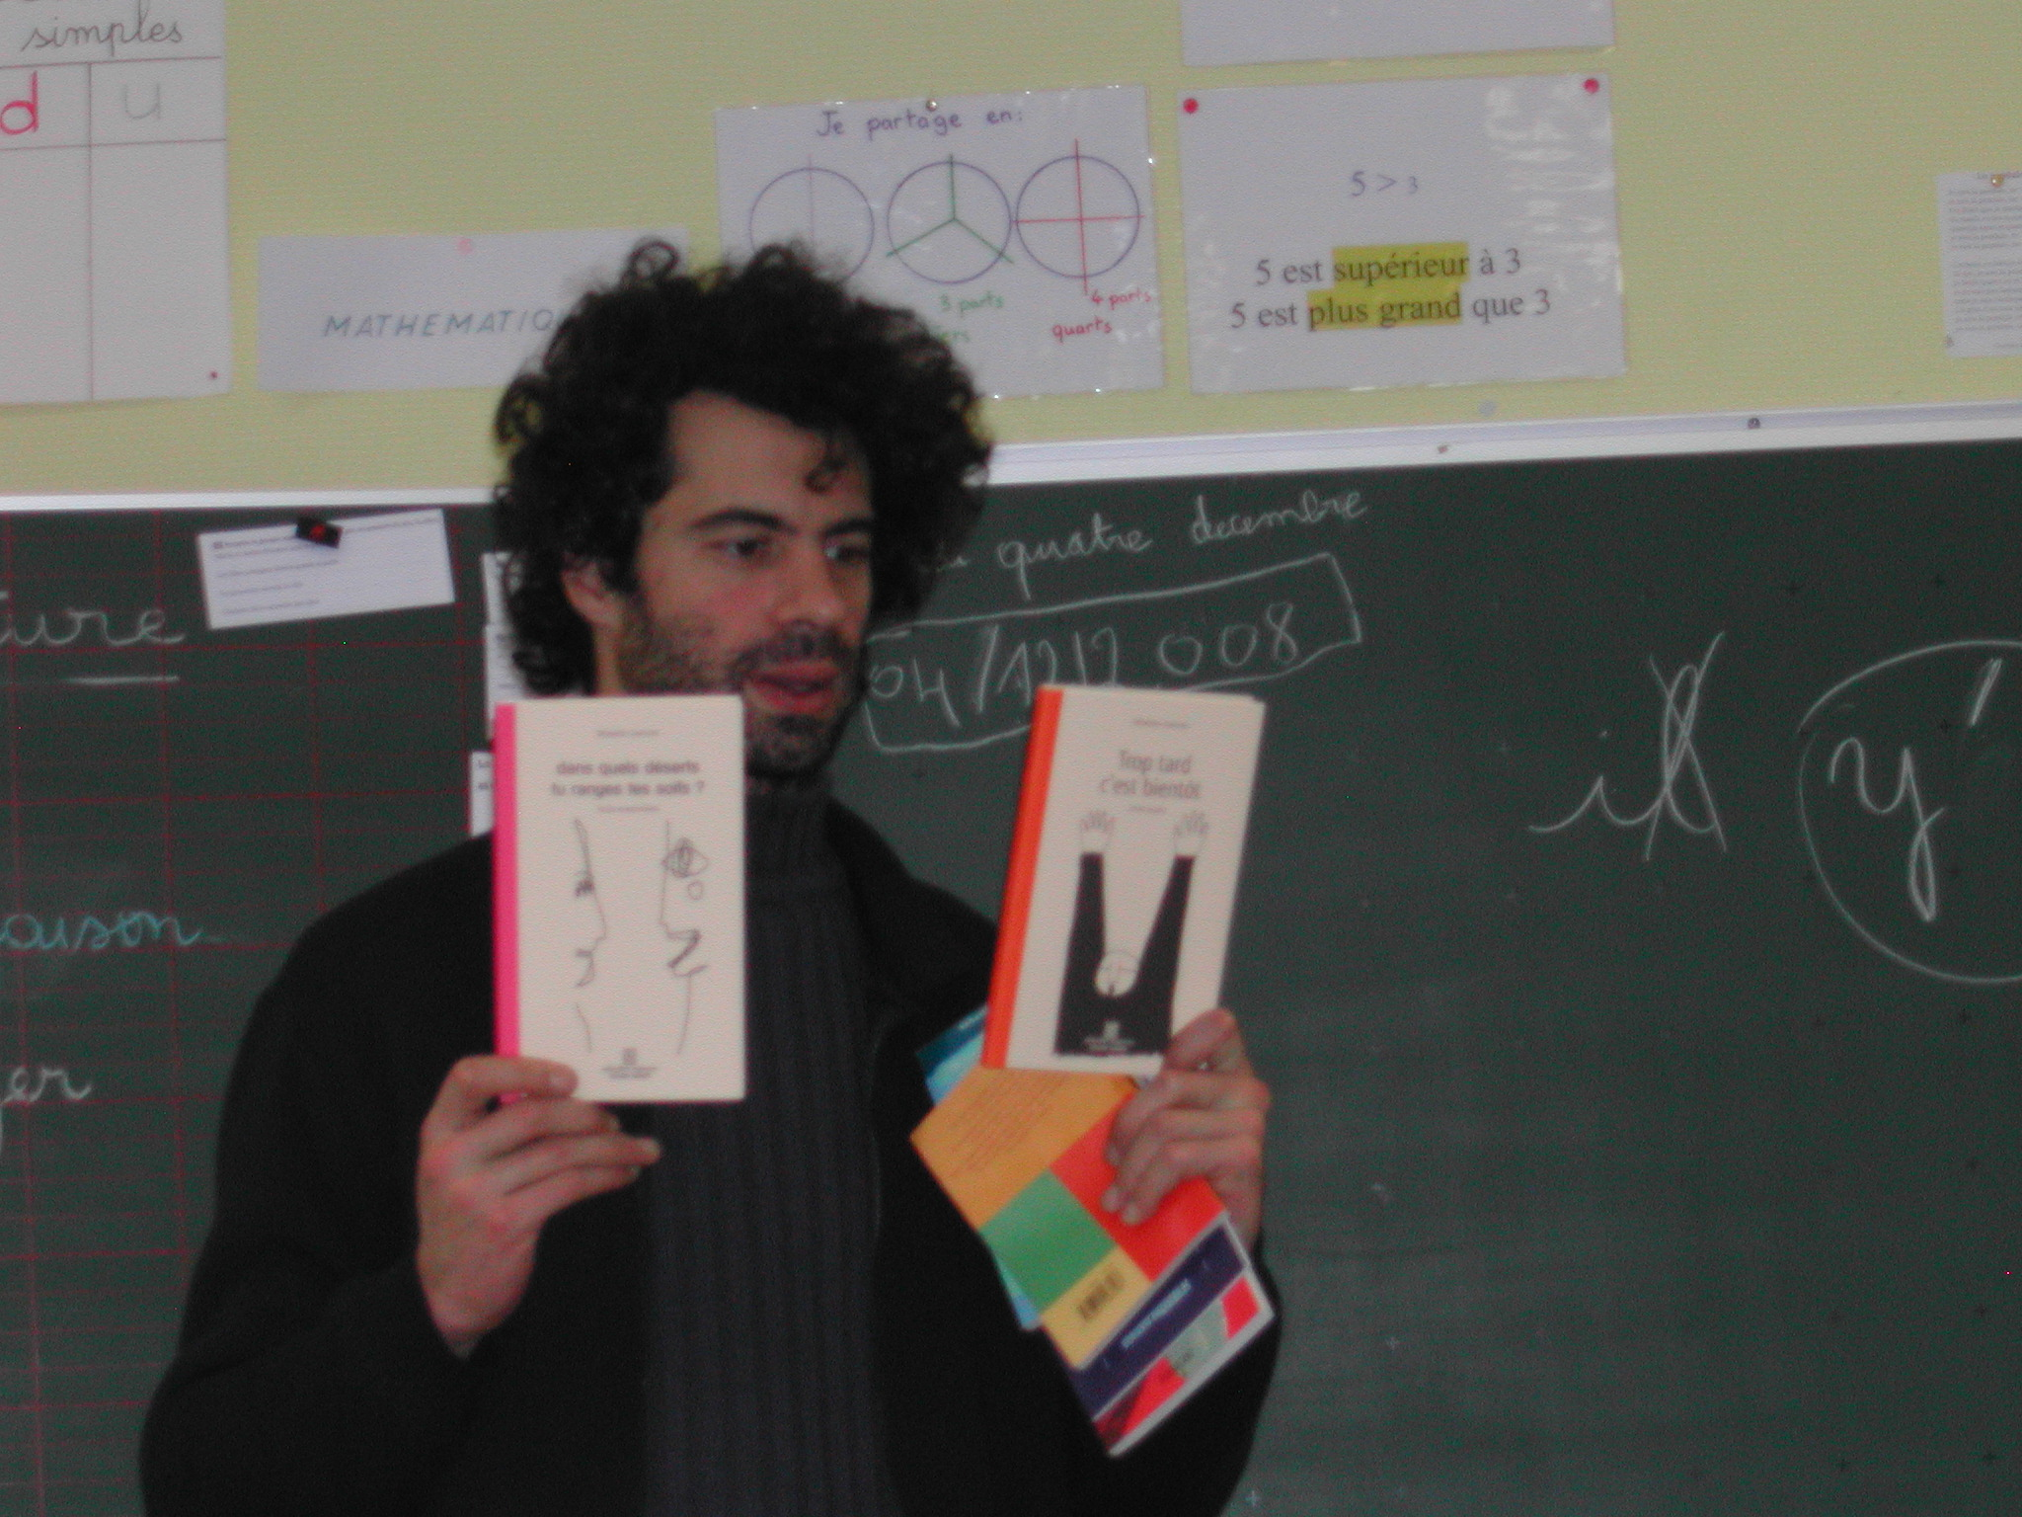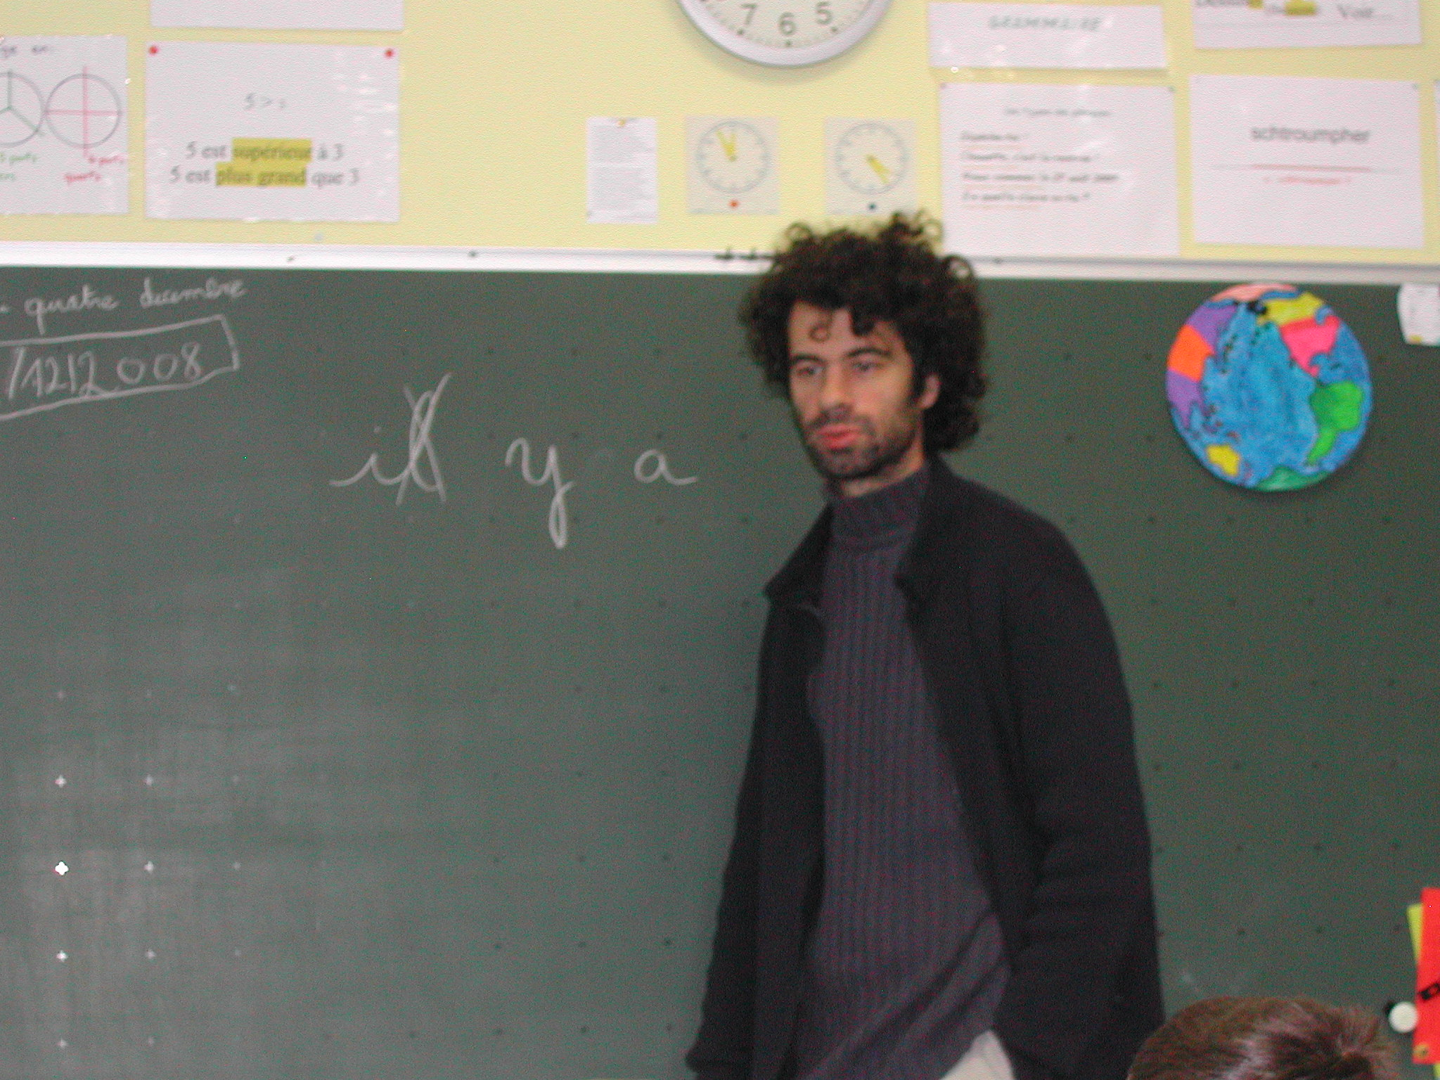

Durant ce moment, nous avons échangé autour de notre spectacle Le Petit Prince, des peurs (les scorpions, les araignées), des voyages (Madagascar, La Réunion,…), d’internet.

Nous avons aussi poursuivi l’ élaboration de l’histoire de cluemo qui est publiée sur le site.
Dans l’espace pédagogique, le blog, des photos et un article seront proposés et les élèves pourront écrire un commentaire. Retrouvez nous sur internet :

Cluemo.laclasse.com

